**Amelie vydává druhou edici Průvodce pro nevyléčitelně onkologicky nemocné**

*Tisková zpráva, 13. 12. 2024*

Amelie, z.s. připravila druhé vydání brožury, která pomáhá pacientům a jejich rodinám v těch nejtěžších chvílích onkologického onemocnění. První vydání z roku 2020 bylo na klinikách zcela rozebráno, což ukazuje, jak moc byla a stále je taková publikace potřebná.

Letošní reedice přináší důležité aktualizace. Autoři zapracovali nejnovější změny v legislativě sociálních dávek, aktualizovali kontakty a webové stránky a přepracovali kapitolu o psychologické pomoci. Brožura, která má 88 stran, vyjde v nákladu 7 000 výtisků a bude distribuována na více než sto míst po celé republice – od onkologických center přes nemocnice až po hospice a pacientské organizace.

*„Konec života s těžkou nemocí, a to mnohdy dříve, než by se očekávalo, je velmi nelehká situace pro nemocného i všechny blízké,"* říká Mgr. Šárka Slavíková, jedna z autorek. *„Proto je potřeba vytvářet různé formy podpory. Věříme, že jednou z nich může být právě tato brožura."*

Psycholožka Mgr. Barbora Váchová dodává: *„Dozvědět se, že se již nedá čekat uzdravení, je významný zlom v léčbě. Podstupování paliativní onkologické léčby a proces smiřování se s realitou jsou mezní životní situace, na které je dobré nebýt sám."*

Vznik publikace podpořilo Ministerstvo zdravotnictví, firma Valxon a sbírka Amelie na kterou přispívají desítky a stovky lidí. Brožuru, je možné zdarma stáhnout na webu organizace nebo získat přímo v ordinacích a Centrech Amelie po celé republice.

Brožura je malým, ale významným průvodcem v těžkých chvílích. Je nadějí, že i v nejtěžších chvílích života existuje podpora a někdo, kdo pomůže.

**Pro více informací kontaktujte:**

Michaela Čadková Svejkovská

[amelie@amelie-zs.cz](mailto:amelie@amelie-zs.cz)

tel: 608 458 282

Amelie se již od roku 2006 věnuje psychosociální pomoci onkologicky nemocným a jejich blízkým. Vizí Amelie je, aby rakovina byla vnímána „jen“ jako součást života a své poslání vidí v tom, že pomáhá žít život s rakovinou. Více informací o neziskové organizaci Amelie, z.s., lze nalézt na oficiálních webových stránkách [www.amelie-zs.cz](http://www.amelie-zs.cz).

**Ilustrační foto z archivu Amelie:**

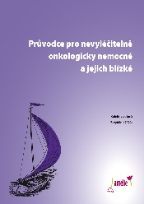 <https://www.amelie-zs.cz/wp-content/uploads/Paliativa2024titulka.jpg>

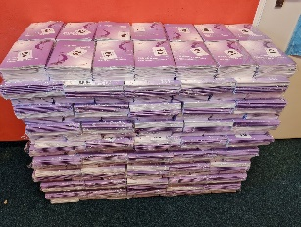<https://www.amelie-zs.cz/wp-content/uploads/20201222_140343_2.jpg>

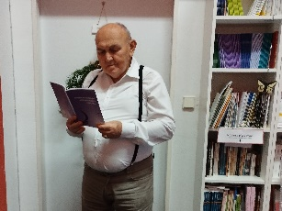 <https://www.amelie-zs.cz/wp-content/uploads/ctenar-scaled.jpg>

**Užitečné odkazy:**

Brožura Průvodce pro nevyléčitelně onkologicky nemocné a jejich blízké: <https://www.amelie-zs.cz/pomoc-pro-zivot-s-rakovinou/brozury-amelie/pruvodce-pro-nevylecitelne-onkologicky-nemocne-a-jejich-blizke/>